|  |  |
| --- | --- |
| Alumno: Manuel Palmero | Fecha de entrega: 27/3/2025 |

1. En un proyecto nuevo denominado Figuras, cree la clase siguiente:

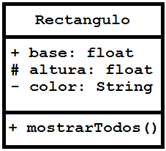

* 1. El método debe mostrar los valores de los atributos del objeto.
  2. Cree un constructor por defecto y uno sobrecargado con los tres atributos.
  3. Cree el código ejecutable haciendo que:
     1. Pida los datos al usuario para crear 2 rectángulos.
     2. Cada objeto Rectángulo se guardará en una posición de un arreglo de 5 elementos.
     3. Luego deberá mostrar los atributos de cada uno de los objetos guardados en el arreglo.

1. Teniendo los siguientes objetos de la realidad, piense en las características necesarias para cada ámbito y realice abstracción

|  |  |  |  |  |
| --- | --- | --- | --- | --- |
| Ámbito | Entidades a tratar | Características de cada uno según el ámbito | Tipo (TAD) de cada uno | TAD que podría agruparlos |
| Veterinaria | Perro | Edad, raza |  |  |
| Oso | Color, edad |  |
| Gaviota | Edad, |  |
| Jirafa |  |  |
| Mueblería | Mesa |  |  |  |
| Aparador |  |  |
| Biblioteca |  |  |
| Silla |  |  |
| Ferretería | Tornillo |  |  |  |
| Escalera |  |  |
| Ménsula |  |  |
| Tenaza |  |  |

Observe el siguiente código y responda las preguntas:

Definición de ClaseNueva:

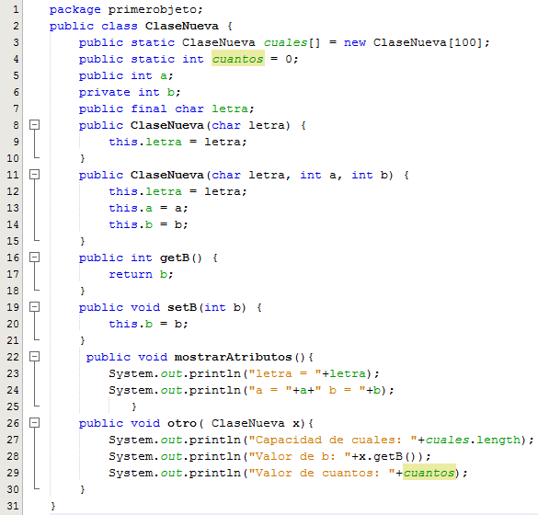

Creación de Objetos de tipo ClaseNueva

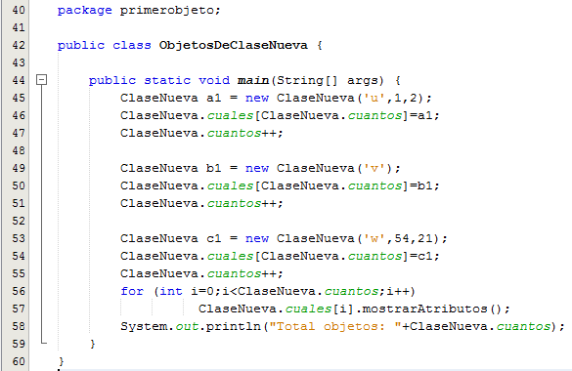

Ejecución del método main:

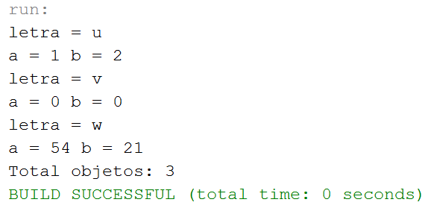

Responda:

1. ¿Dentro de qué método se declaran las variables estáticas y cuáles son?
2. ¿Dónde se les asigna valor?
3. Observando los parámetros que reciben los constructores:
   1. ¿Por qué hay un atributo que recibe valor en todos los constructores?
   2. ¿Podría ese valor eliminarse de esos métodos constructores?
   3. ¿Por qué?
   4. ¿Qué se debe hacer con ese valor para eliminarlo de todos los constructores?
4. Observe el contenido del método mostrarAtributos:
   1. ¿Es posible definirlo como estático?
   2. ¿Por qué?
   3. ¿Cómo mostraría los datos de cada objeto si fuera estático?
5. Observe el contenido del método otro:
   1. ¿Es posible definirlo como estático?
   2. ¿Por qué?
   3. Si se declara estático, ¿cómo se ejecuta?
6. Suponiendo que estos métodos están implementados en la clase B, y habiendo creado el objeto x de esa clase, en el método main, una con flechas lo que corresponda:

int p = B.v();

1 - public static int v() x.m(‘w’);

x.h(5);

2 - public void m(char i) B.h(5);

B.m(‘w’);

3 - private static int f() x.f();

int p = B.f();

4 - public static void h(int a) B.v(5);

B.v();